07 羽毛球

一、考核指标与所占分值

类 别 | 专项素质 | 专项技术 |  | 实战能力
考 核  指 标 | 前后  左右移动 | 前场  技术 | 后场  技术 | 比赛
分 值 | 10 分 | 10 分 | 10 分 | 70 分

二、考试方法与评分标准

（一）专项素质
前后左右移动
1．考试方法：考生站在起点处（场地中线和底线交叉点后），听到“预备 - 跑”口令（计 时开始），沿着中线采用直线上网步法，持拍手触网顶白线后，直线后退踩底线为完成 1 次前
后移动，反复进行 5 次。
当第 5 次回到底线，脚踩底线同时，从中线开始，采用向左右两侧移动的步法至场地右侧 单打边线处，用持拍手触拨单打边线上的羽毛球，然后用向左侧移动的步法至场地左侧单打边 线处，用持拍手触拨单打边线上的羽毛球，转身面向球网（左手持拍者在右侧触拨球时转身）， 继续向反方向进行下一次移动，反复进行 5 次。当完成最后一球触拨后回到中线踩线计时停止，
记录完成的时间。如图 7-1 所示（图中三角形为放置在单打边线上的羽毛球）。
考生如前后移动未踩线和触网，视为违例，应重新踩线或触网才能继续完成后面的测试；
左右移动时未触拨到球，或在左（右）侧场区边线触拨球后没有转体面向球网的，视为违例， 应重新触拨球或回到边线处转体面向球网才能继续完成后面的测试。

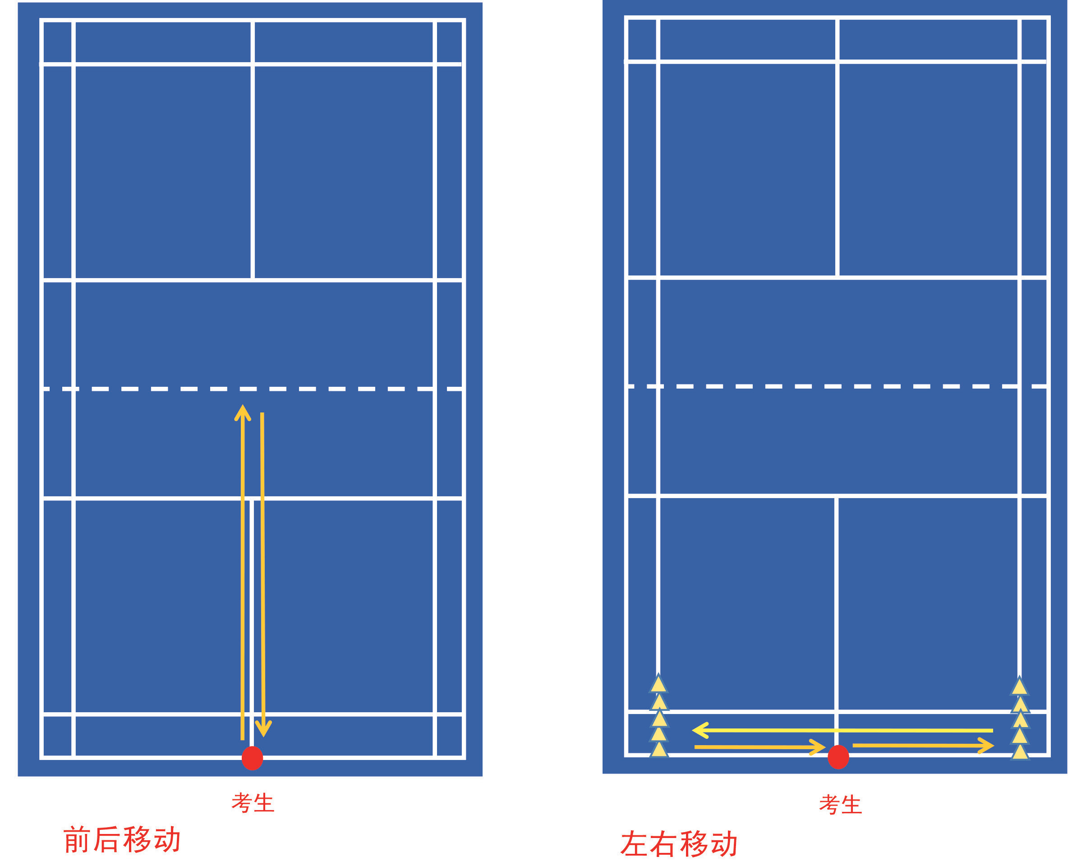

图 7-1 前后左右移动示意图

2．评分标准：见表 7-1。
表 7-1 前后左右移动评分表

分值 | 成绩 |  | 分值 | 成绩
分值 | 男 | 女 | 分值 | 男 | 女
10 | 33"0 | 36"0 | 5 | 38"0 | 41"0
9.5 | 33"5 | 36"5 | 4.5 | 38"5 | 41"5
8 | 34"0 | 37"0 | 4 | 39"0 | 42"0
8.5 | 34"5 | 37"5 | 3.5 | 39"5 | 42"5
8 | 35"0 | 38"0 | 3 | 40"0 | 43"0
7.5 | 35"5 | 38"5 | 2.5 | 40"5 | 43"5
7 | 36"0 | 39"0 | 2 | 41"0 | 44"0
6.5 | 36"5 | 39"5 | 1.5 | 41"5 | 44"5
6 | 37"0 | 40"0 | 1 | 42"0 | 45"0
5.5 | 37"5 | 40"5 | 0.5 | 42"5 | 45"5

（二）专项技术
1．前场技术（正反手放、勾、推）
（1）考试方法：
① 右侧场区击球（共 10 个球）：由考评员向考生右侧网前抛球，考生站在前发球线后上网， 并按照固定的顺序，运用放、勾、推技术将球分别击到指定的区域内（A、B、C、D），并轮转 2 次（共击 8 个球），最后两球应击到提前选择的 2 个区域内（A、B 区域任选其一，C、D区域任选其一）。如图 7-2 所示。
② 左侧场区击球（共 10 个球）：由考评员向考生左侧网前抛球，考生站在前发球线后上网， 并按照固定的顺序，运用勾、放、推技术将球分别击到指定的区域内（A、B、C、D），并轮转 2 次（共击 8 个球），最后两球应击到提前选择的 2 个区域内（A、B 区域任选其一，C、D区域任选其一）。如图 7-3 所示。
考生应站在前发球线后准备，落点必须严格按照 A、B、C、D 的顺序进行（A、B、C、D 的面积都是 100 cm×100cm，从场地线的外沿测量），并且最后两球必须在测试前提前选择落点区域。

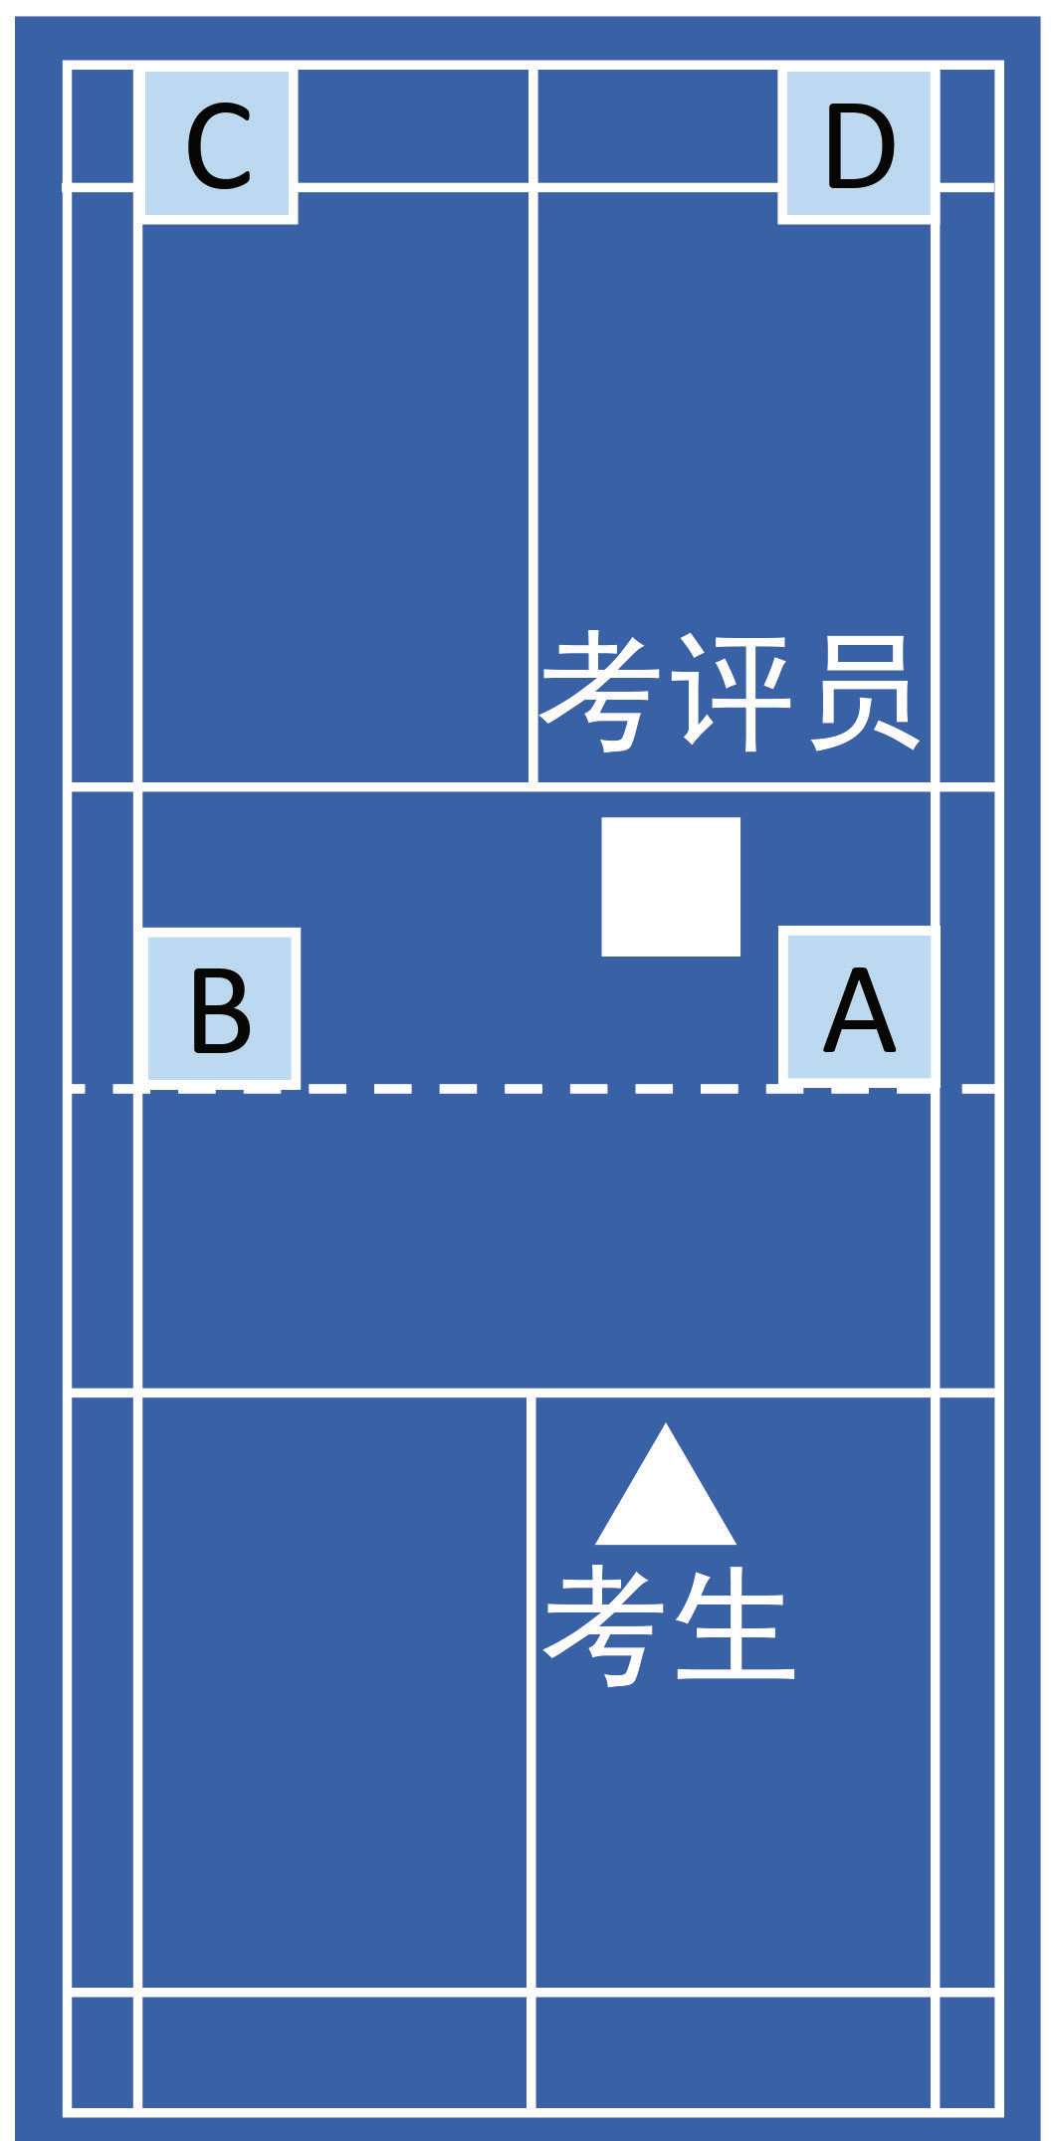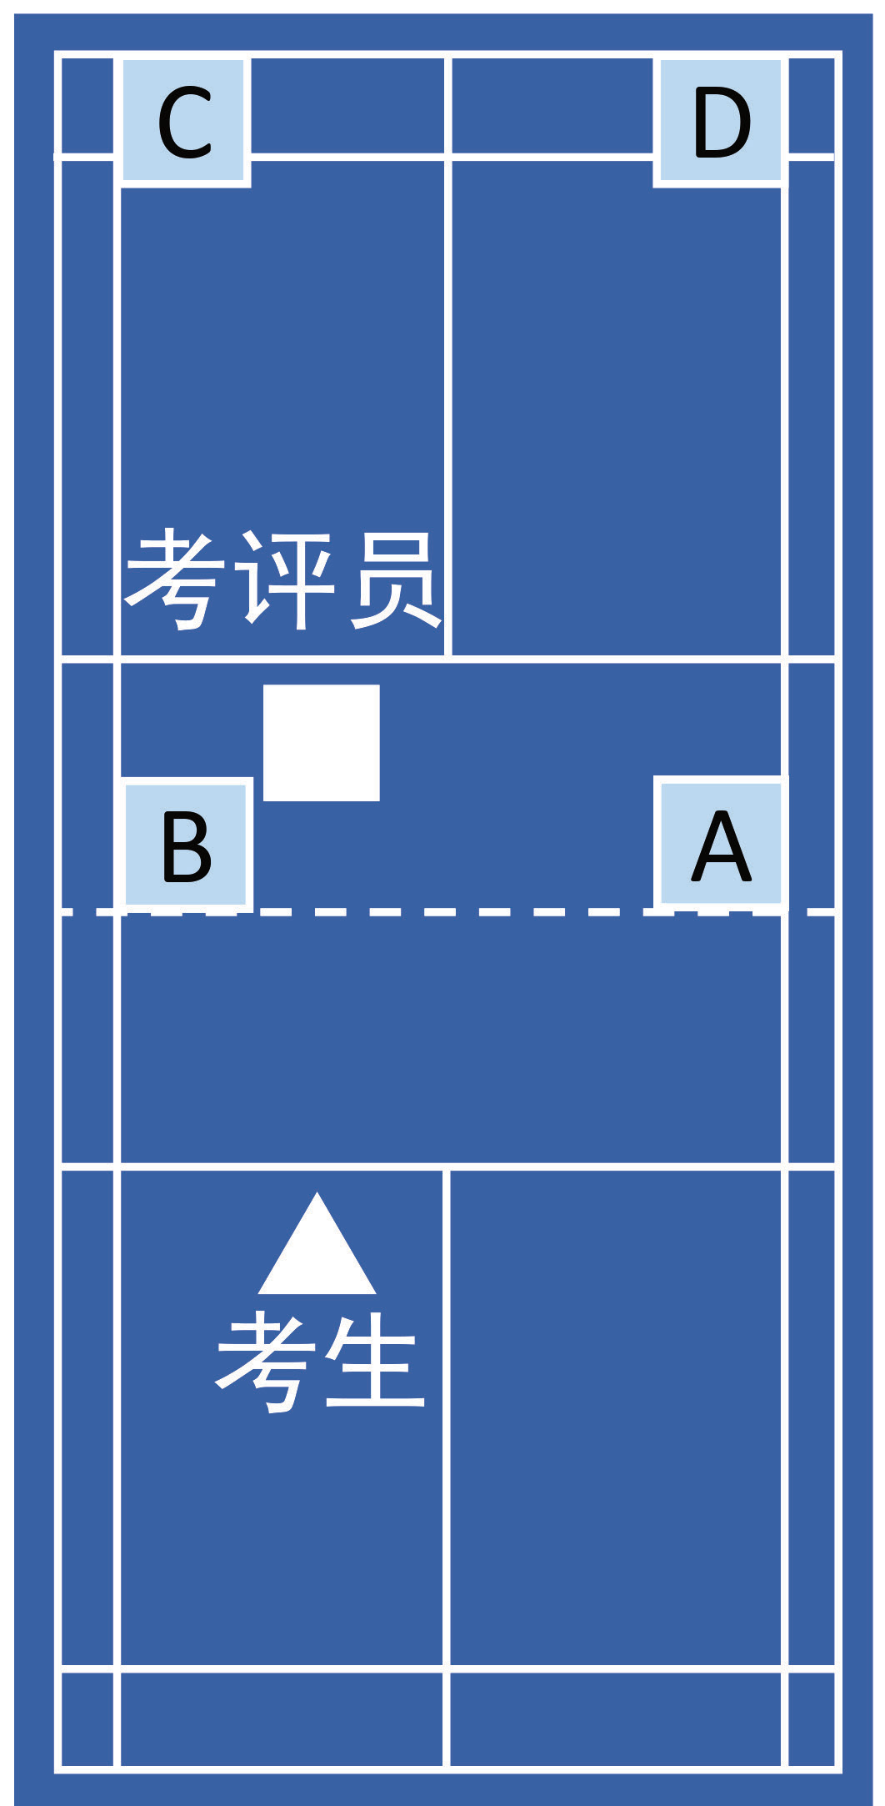

图 7-2 前场技术右侧场区示意图 图 7-3 前场技术左侧场区示意图

（2）评分标准：将前场两组测试中进入有效区域的球数累计相加为最终成绩，见表 7-2。
表 7-2 前场技术评分表

分值 | 成绩（个） | 分值 | 成绩（个）
10 | 16（含）以上 | 5.5 | 7
9.5 | 15 | 5 | 6

9 | 14 | 4.5 | 5
8.5 | 13 | 4 | 4
8 | 12 | 3.5 | 3
7.5 | 11 | 3 | 2
7 | 10 | 2.5 | 1
6.5 | 9 | 0 | 0
6 | 8 | - | -

2. 后场技术（直线和斜线高远球、吊球）
（1）考试方法：
① 右侧场区击球（共 10 个球）：由考评员发高远球，考生站在右场区双打后发球线前外， 分别运用高远球和吊球技术将球分别击到指定的区域内（E、F、G、H），并轮转 2 次。最后两 球应击到提前选择的 2 个区域内（E、F 区域任选其一，G、H 区域任选其一）。如图 7-4 所示。
② 左侧场区击球（共 10 个球）：由考评员发高远球，考生站在左场区双打后发球线前外， 分别运用高远球和吊球技术将球分别击到指定的区域内（E、F、G、H），并轮转 2 次。最后两 球应击到提前选择的 2 个区域内（E、F 区域任选其一，G、H 区域任选其一）。如图 7-5 所示。
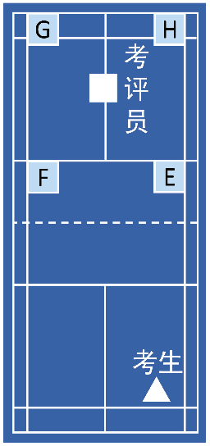
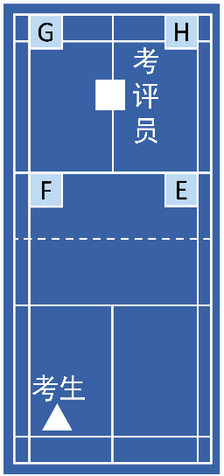
考生在双打后发球线前准备击球。要求快速吊球，进入吊球落点有效区域为成功。考评员 发球后考生可以选择起跳或原地吊球。但在击球前双脚不能踩线或超越双打后发球线。落点必 须严格按照 E、F、G、H 的顺序走（E、F、G、H 的面积都是 100 cm×100cm，从场地线的外 沿测量），并且自由选择的两点要在测试前提前选择。考评员发球没有发到考生站位区域时， 考生可以不接，考评员重新发球。

图 7-4 后场技术右侧场区示意图 图 7-5 后场技术右侧场区示意图

（2）评分标准：将后场两组测试中进入有效区域的球相加计算得分，见表 7-3。
表 7-3 后场技术评分表

分值 | 成绩（个） | 分值 | 成绩（个）
10 | 16（含）以上 | 5.5 | 7
9.5 | 15 | 5 | 6
9 | 14 | 4.5 | 5
8.5 | 13 | 4 | 4
8 | 12 | 3.5 | 3
7.5 | 11 | 3 | 2
7 | 10 | 2.5 | 1
6.5 | 9 | 0 | 0
6 | 8 | - | -

（三）实战能力
比赛
1. 考试方法：分别组织男女考生进行比赛。赛制一局，21 分每球得分 ,11 分交换场地，先
到 21 分为获胜 (20:20 不加分 )。
(1)6 人（含）以内进行单循环赛，决出全部名次。考生的上场顺序由抽签决定。
(2)6 人以上采用阶段赛方法，第一阶段分组循环赛，第二阶段淘汰赛。 第一阶段：7 至 12 人分为两组，12 人以上分为四组。
分组方法，按运动技术等级高低排序，等级高者先抽签确定签位，下一级别考生的起始签 位根据上一级别签位确定。
例，运动健将 2 人，抽签先确定 1、2 号签位；一级运动员 3 人，起始签位从 3 号开始，抽
签确定 3,4,5 号签位；二级运动员起始签位从 6 号开始。
以此类推。签位确定后，按蛇形排列方法进行分组。
第二阶段：7 至 12 人决出小组名次后，进行交叉淘汰决出全部名次。第一组第一对阵第二 组第二。第二组第一对阵第一组第二。以此类推。
12 人以上决出小组名次后，进行同名次淘汰决出全部名次。第一组第一对阵第三组第一。 第二组第一对阵第四组第一。以此类推。
其他内容参照中国羽毛球协会审定的羽毛球竞赛规则执行。
2. 评分标准：
比赛成绩 ×40+30，其中 N 为该专项考试人数，R 为比赛名次。

